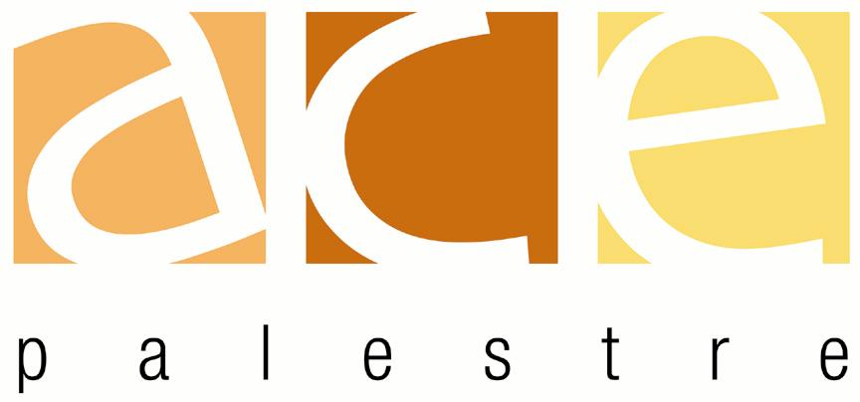

CICLO DI LEZIONI METODO FELDENKRAIS®

RISCOPRIRE UNA SCHIENA
FORTE E FLESSIBILE
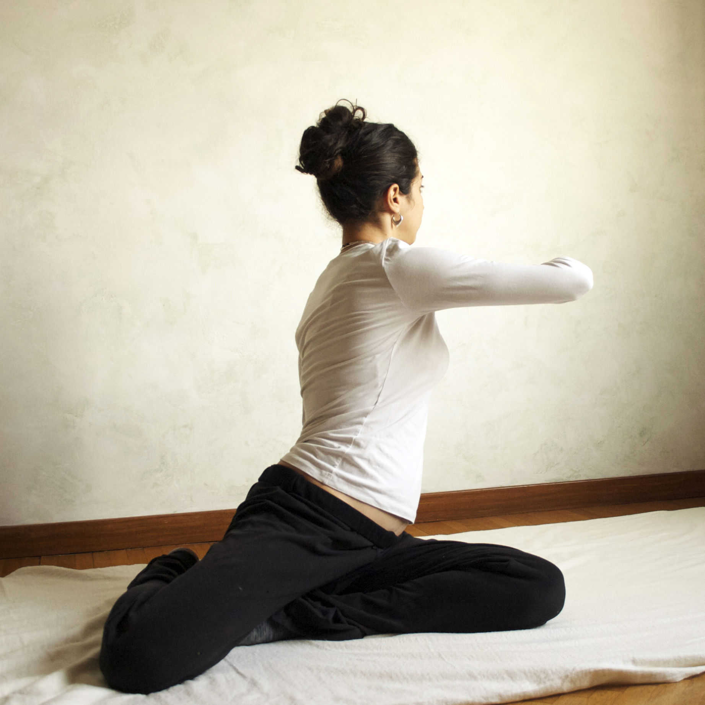
DA LUNEDI' 22 APRILE ore 20.15 - 21.15

La schiena è il centro di ogni azione
e spesso non tutte le nostre vertebre partecipano ai movimenti
in modo organizzato ed efficace.
La differenziazione vertebrale aiuta la colonna
a diventare più potente ed elastica rendendo il movimento più comodo e facile nella vita quotidiana e nello sport.
Ecco allora un ciclo di lezioni per riscoprire
le potenzialità di una schiena forte e flessibile
e prepararsi ad un’estate di movimento agile.

Per info rivolgersi in segreteria.

